

Е.Исмаилов атындағы Мәдениет орта мектебі

Қазақстан Республикасы Тәуелсіздігінің 25 жылдығына арналған іс-шаралардың өтілу

барысының күнделікті есебі

21 қараша -25 желтоқсан 2016 жы

1күн

1«Елбасы – Конституция кепілі» әңгімелесу

2 «Ең үздік құттықтау» аудандық сайыс

3 «Бұл палата әлемді ядролық қарусыздандырудың механизмін ұсынады» аудандық дебат

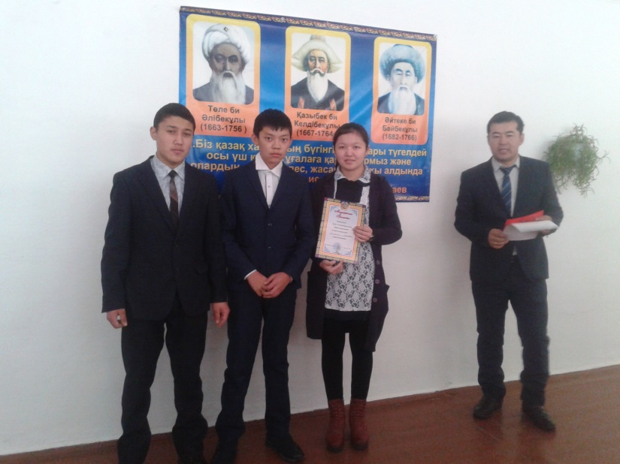

«Нұр жол» дебат тобы жетекшісі Казакенов М.Е

Қорытынд1-10 сыныптарда сынып сағаттары өтті

Дебат бойынша аудандық сайыста ІІІ орынға ие болды



Е.Исмаилов атындағы Мәдениет орта мектебі

Қазақстан Республикасы Тәуелсіздігінің 25 жылдығына арналған іс-шаралардың өтілу

барысының күнделікті есебі

21 қараша -25 желтоқсан 2016 жыл

**2 күн Мемлекеттік рәміздер 22 қараша**

«Мен Қазақстанымды мақтан етемін»мектепішілік сайыс (мемлекеттік рәміздердің мәні туралы эссе, әңгіме,фото,роликтер жазу)

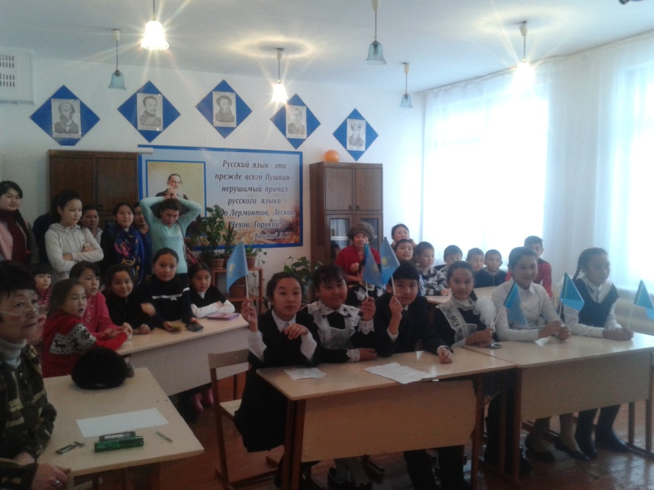

Қорытынды : 5-10сынып оқушылары тегіс қатысты

9 сынып оқушысы ролик жазудан Капарова Ақбота

8 сынып оқушысы Наурызбаева Аружан эссе жазудан

7 сынып оқушысы Капарова Мөлдір І-ші орындарға ие болды

Е.Исмаилов атындағы Мәдениет орта мектебі



Қазақстан Республикасы Тәуелсіздігінің 25 жылдығына арналған іс-шаралардың өтілу

барысының күнделікті есебі

21 қараша -25 желтоқсан 2016 жыл

Жұлдызды 25 күннің 3 күн мектепте 10-сынып оқушылары саптық түзеу көрсетті. Басқа сыныптар да белсене ат салысты.

Орындаған: Касенова С.Н

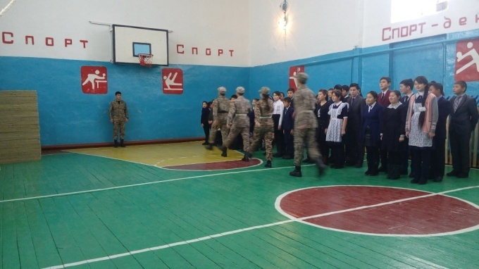



Е.Исмаилов атындағы Мәдениет орта мектебі

Қазақстан Республикасы Тәуелсіздігінің 25 жылдығына арналған іс-шаралардың өтілу

барысының күнделікті есебі

21 қараша -25 желтоқсан 2016 жыл

4 күн – **Мемлекеттік тіл 24 қараша**

**Өтілген іс-шаралар**

1.Кітап көрмесі

2. «Жасай бер, жаса Қазақстан» мектепішілік патриоттық өлеңдер оқу сайысы

3 кезе 1-4с 5-8с 9-10с

3. «ҚР тәуелсіздігіне 25 жыл» диктант 1-8 сыныптар

Мектептегі 92 оқушы барлығы қатысты

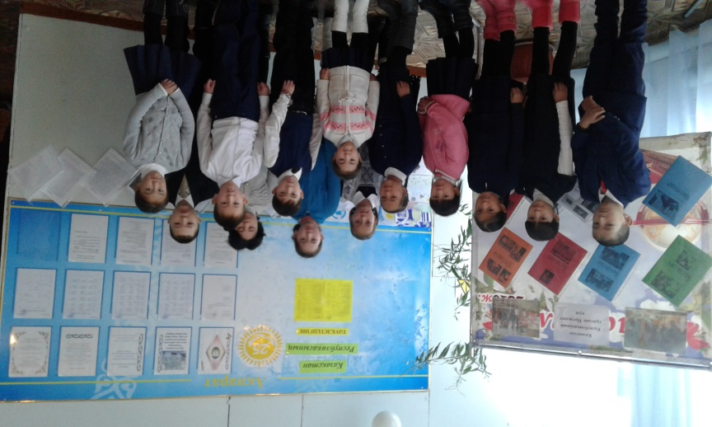



Е.Исмаилов атындағы Мәдениет орта мектебі

Қазақстан Республикасы Тәуелсіздігінің 25 жылдығына арналған іс-шаралардың өтілу

барысының күнделікті есебі

21 қараша -25 желтоқсан 2016 жыл

5 күн **– Ғаламдық ұмтылыстар 25 қараша**

**Өтілген іс-шаралар**

1Тұнғыш Президенттің ұмтылыстары туралы оқулықтар көрмесі

2«Қазақ тілінің 25 жылдағы орны» интеллегтуалды ойын

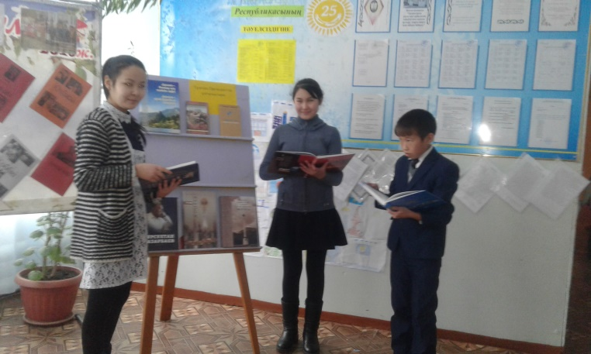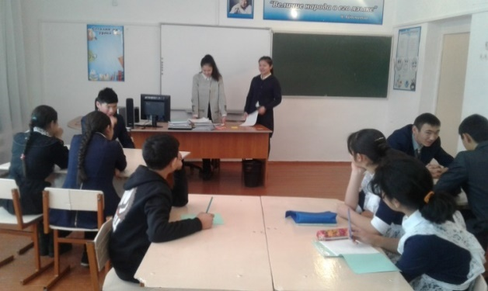



Е.Исмаилов атындағы Мәдениет орта мектебі

Қазақстан Республикасы Тәуелсіздігінің 25 жылдығына арналған іс-шаралардың өтілу

барысының күнделікті есебі

21 қараша -25 желтоқсан 2016 жыл

6 күн **– Азаматтық қоғам 26 қараша**

**Өтілген іс-шаралар**

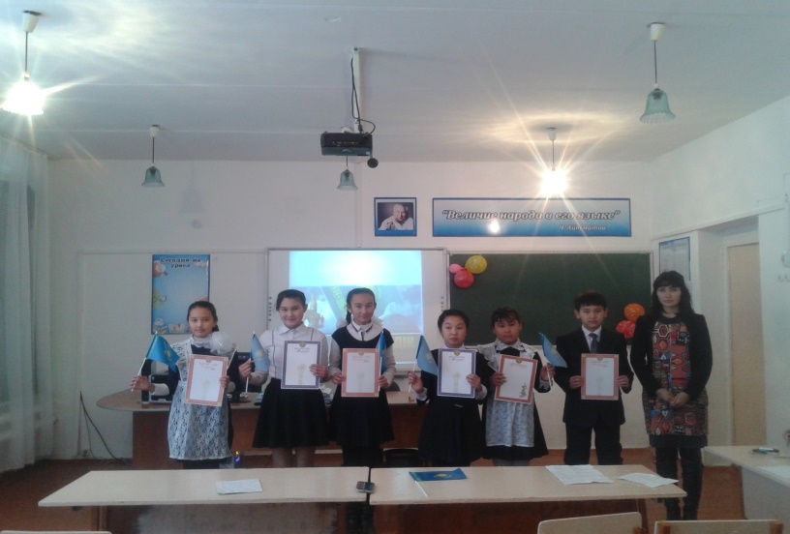

«Қазақстан біздің мақтанышымыз» әдеби кеш жеңімпаздары

Жетекшілері Архимед Назира Ерболовна

«Болашаңымыз СПИД -сіз» медбикемен кездесу

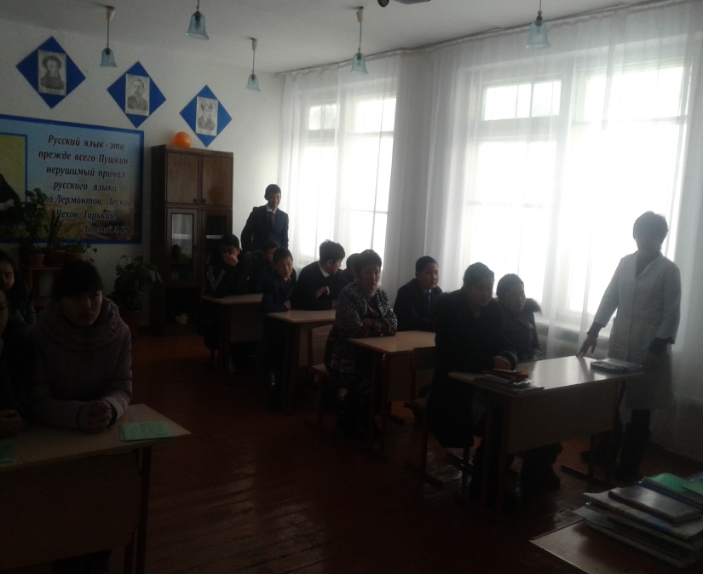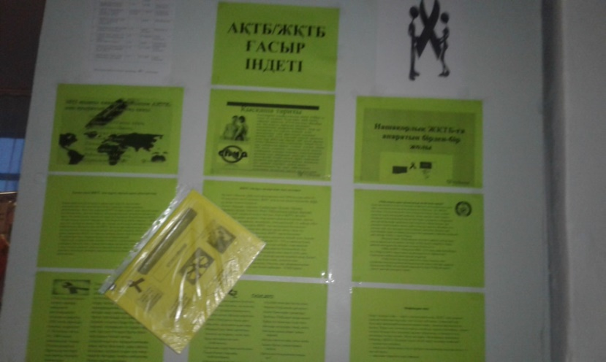

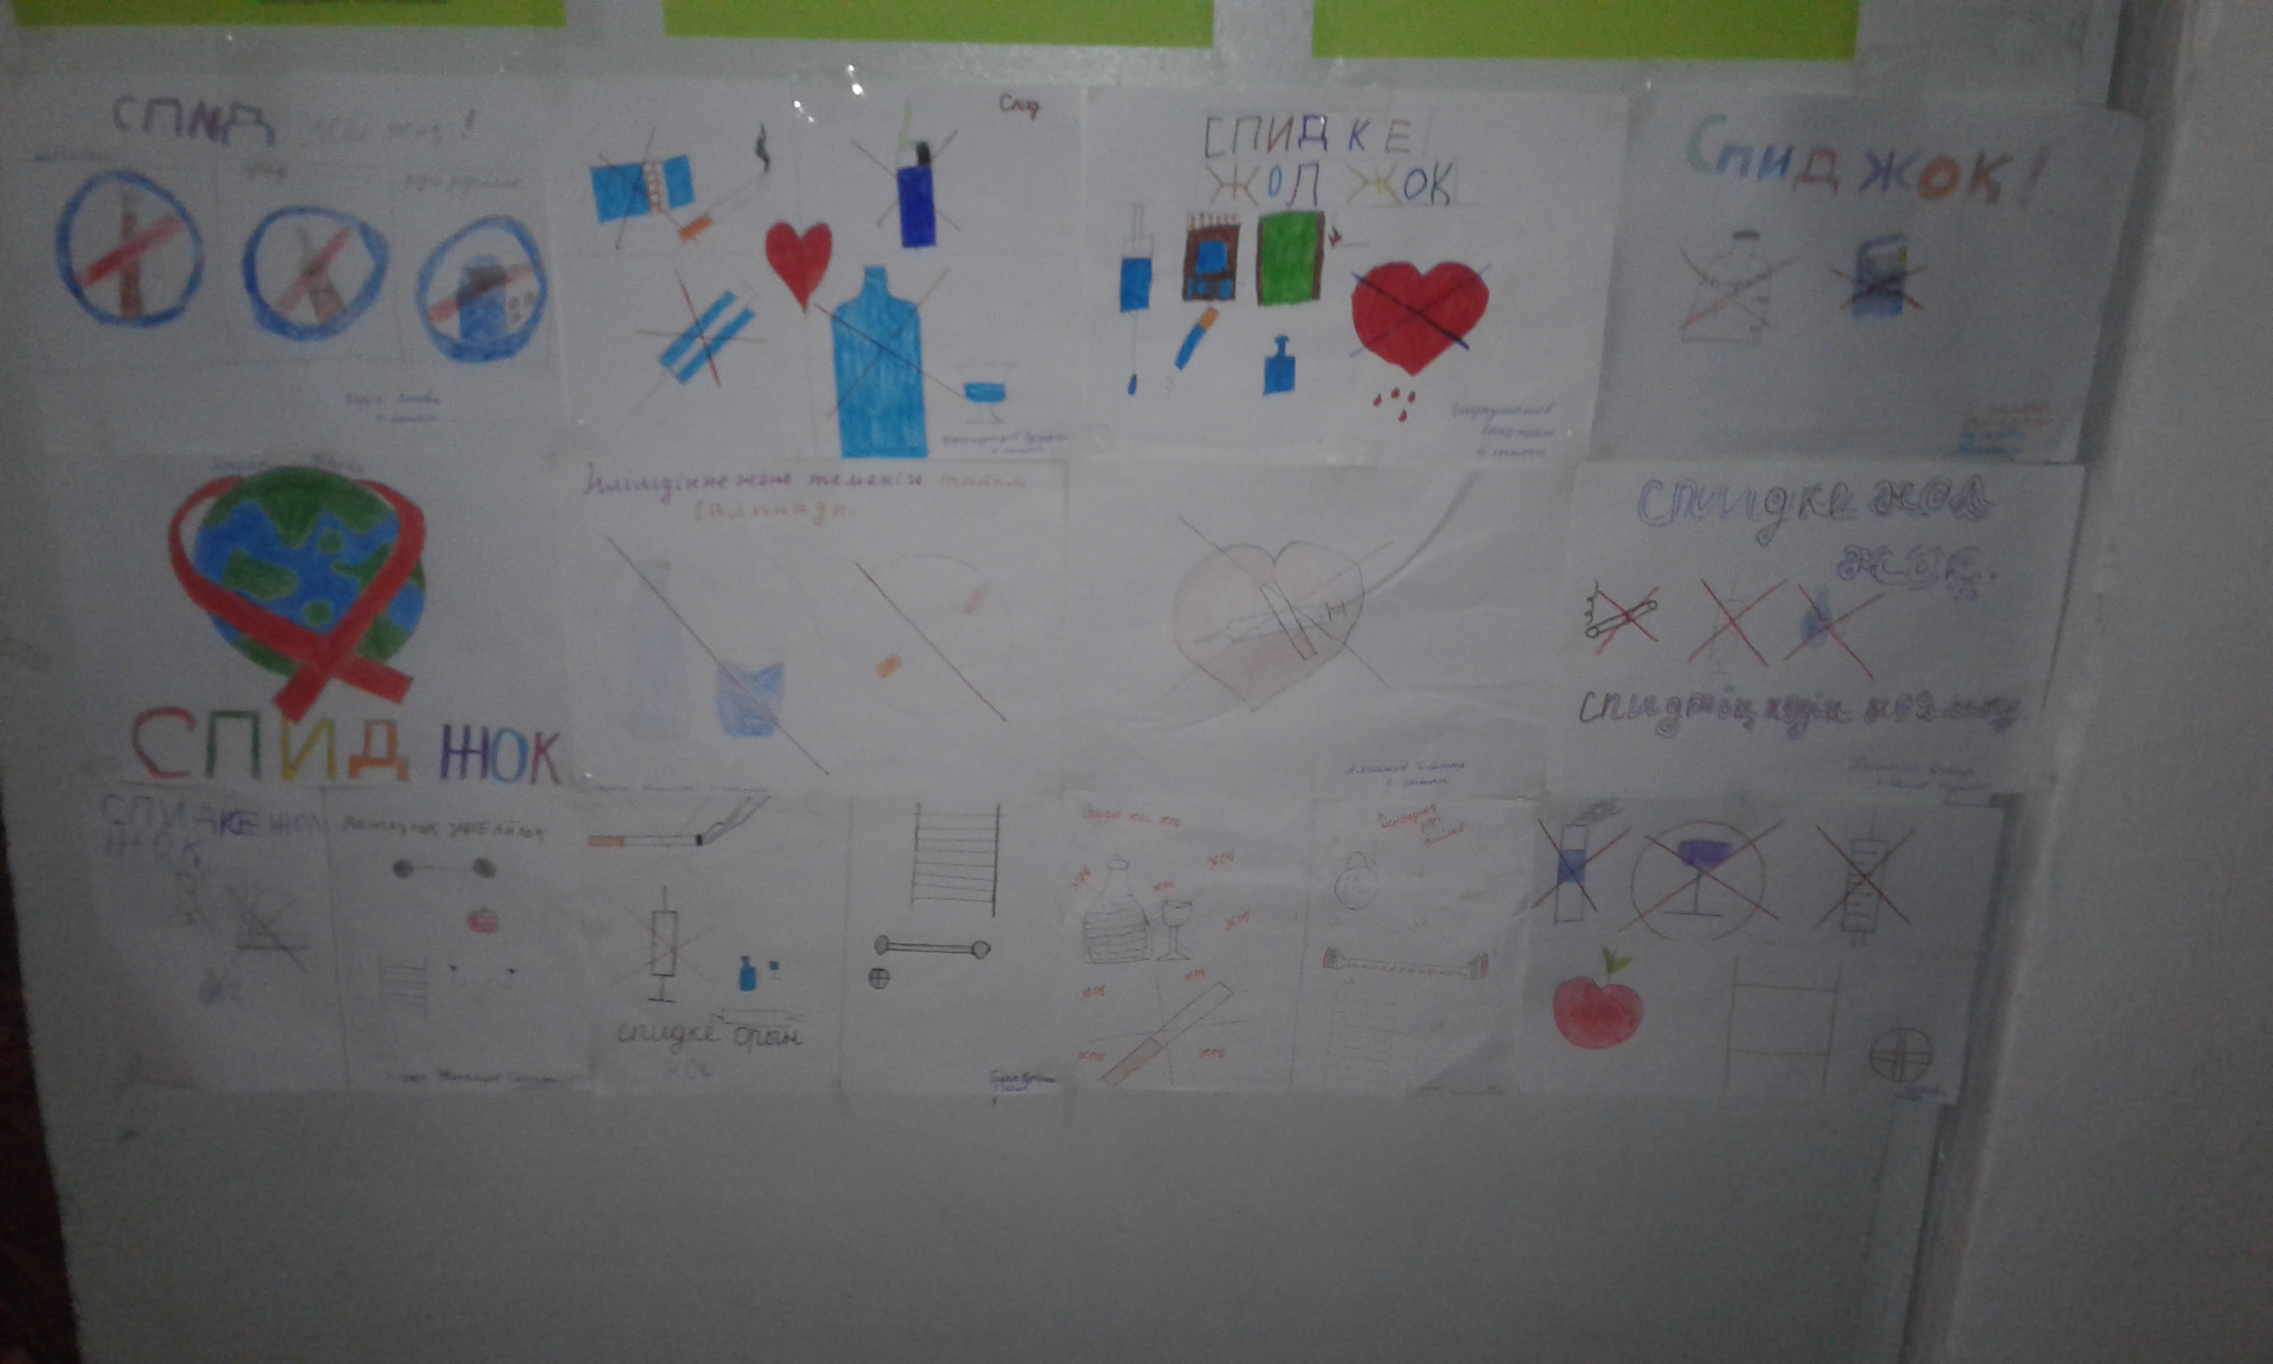



Е.Исмаилов атындағы Мәдениет орта мектебі

Қазақстан Республикасы Тәуелсіздігінің 25 жылдығына арналған іс-шаралардың өтілу

барысының күнделікті есебі

21 қараша -25 желтоқсан 2016 жыл

7 күн **– Ынтымақтастық және бірлік 27 қараша**

**Өтілген іс-шаралар**

**«Ұшқыр ой мен шешен тіл»** 8-10 сыныптар аралығында интеллектуалды ойын-сайыс

Қорытынды: Төрт кезеңнен 17 ұпай жинап 10 сыныптар тобы жеңіп шықты

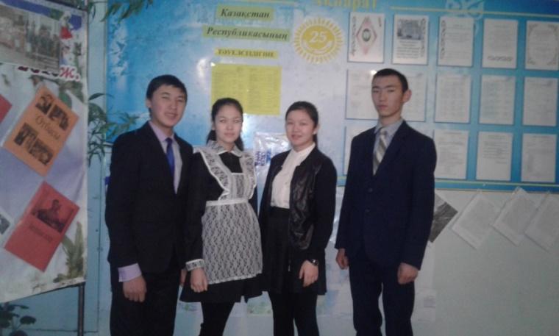



Е.Исмаилов атындағы Мәдениет орта мектебі

Қазақстан Республикасы Тәуелсіздігінің 25 жылдығына арналған іс-шаралардың өтілу

барысының күнделікті есебі

21 қараша -25 желтоқсан 2016 жыл

8 күн **– Мемлекеттік валюта 28 қараша**

**Өтілген іс-шаралар** «Тенгенің шығу тарихы» бейнефильм көру 3 буын бойынша көрсетілді . 1-4с 5-8с 9-10с

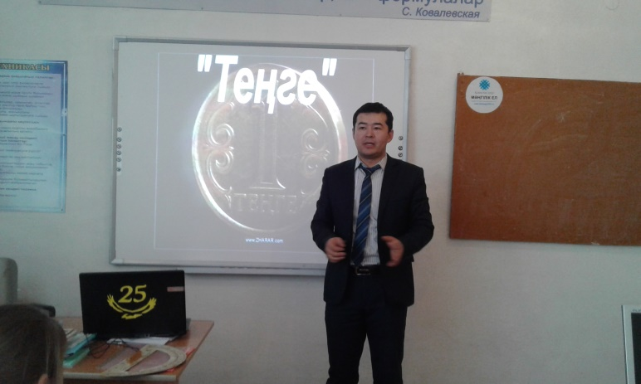

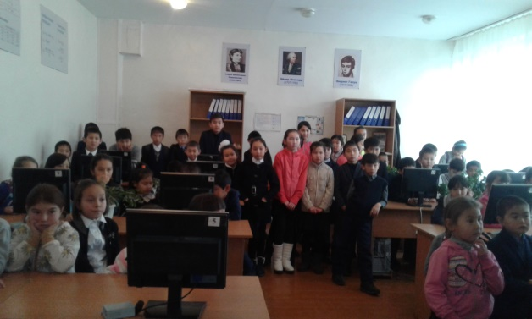



Е.Исмаилов атындағы Мәдениет орта мектебі

Қазақстан Республикасы Тәуелсіздігінің 25 жылдығына арналған іс-шаралардың өтілу

барысының күнделікті есебі

21 қараша -25 желтоқсан 2016 жыл

9 күн **–Ядролық қарусыз әлем 29 қараша**

**Өтілген іс-шаралар**

1Оқушылардың «**Ядролық қарусыз әлем**» тақырыбында шығармашылық жұмыстар жүргізілді

Қорытынды бойынша: Эссе жазудан –8с Наурызбаева Аружан І орын

Слайд жасаудан- 9с Капарова Ақбота І орын

Сурет салуда -6с Темирболатов Ерлан Іорын

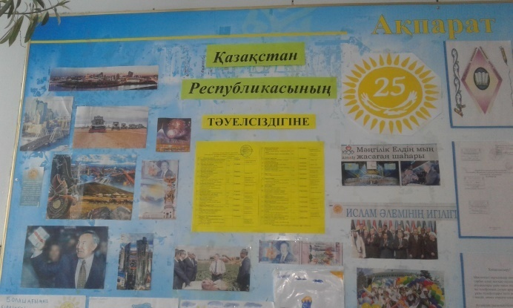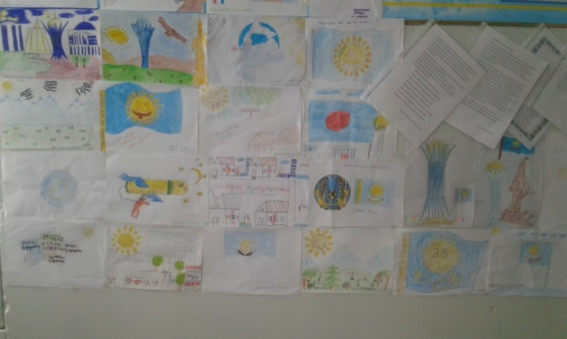



Е.Исмаилов атындағы Мәдениет орта мектебі

Қазақстан Республикасы Тәуелсіздігінің 25 жылдығына арналған іс-шаралардың өтілу

барысының күнделікті есебі

21 қараша -25 желтоқсан 2016 жыл

10 күн **– «Ұлы Дала Елі » ұлттық тарихи күн 30 қараша**

**Өтілген іс-шаралар**

1-10 сыныптар бойынша «Ұлы Дала Елі» тәрбие сағаттары өтті.

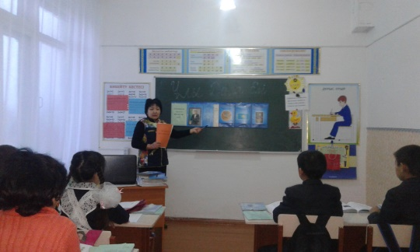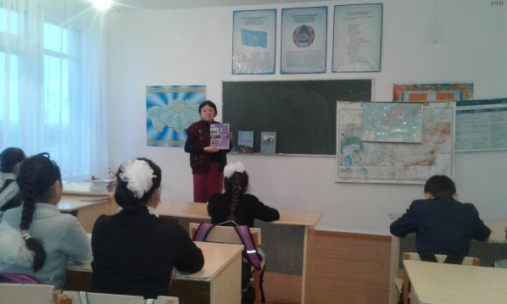

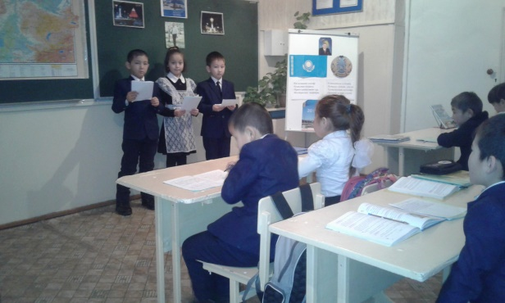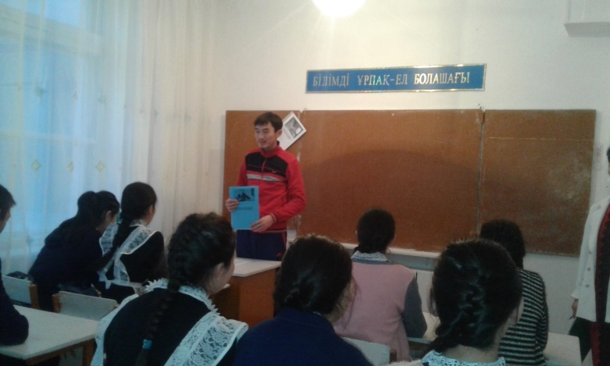



Е.Исмаилов атындағы Мәдениет орта мектебі

Қазақстан Республикасы Тәуелсіздігінің 25 жылдығына арналған іс-шаралардың өтілу

барысының күнделікті есебі

21 қараша -25 желтоқсан 2016 жыл

11 күн **– Қазақстан Республикасының тұнғыш Президент күні**

**1 желтоқсан**

**Өтілген іс-шаралар 1** «Жас Ұлан » БҰ-ң салтанатты жиыны болды.

2 Елбасы Н А Назарбаевтың еңбек жолдары туралы кітап көрмесі

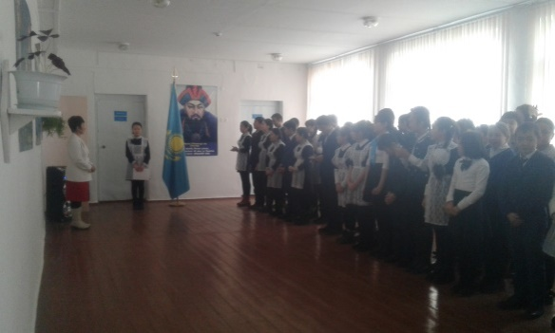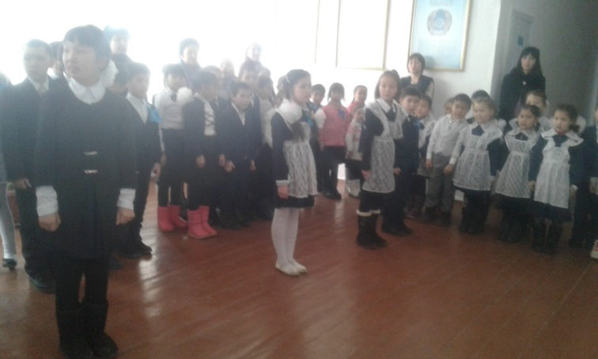



Е.Исмаилов атындағы Мәдениет орта мектебі

Қазақстан Республикасы Тәуелсіздігінің 25 жылдығына арналған іс-шаралардың өтілу

барысының күнделікті есебі

21 қараша -25 желтоқсан 2016 жыл

12 күн  **Жанұя құндылықтары**

**2 желтоқсан**

**Өтілген іс-шаралар**

**«Қазақстан –Тәуелсіз ел»** 3 сыныпта ашық тәрбие сағаты ата-аналардың қатысуымен өтті.

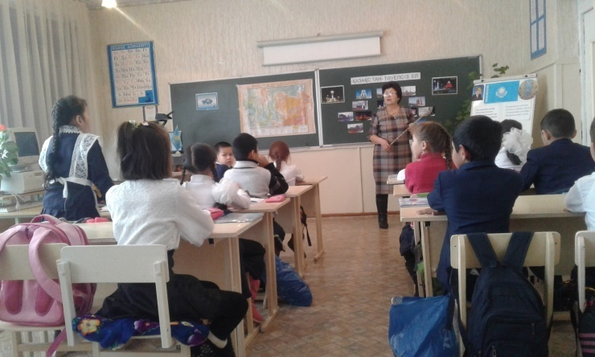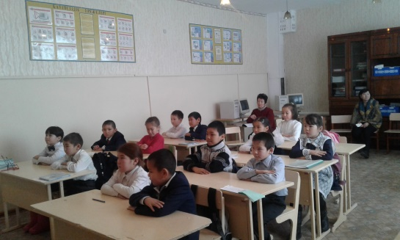



Е.Исмаилов атындағы Мәдениет орта мектебі

Қазақстан Республикасы Тәуелсіздігінің 25 жылдығына арналған іс-шаралардың өтілу

барысының күнделікті есебі

21 қараша -25 желтоқсан 2016 жыл

13 күн  **Ұлттық денсаулық**

**3 желтоқсан**

**Өтілген іс-шаралар** «Дені саудың –жаны сау» пікірталас 8-10 с аралығында өтті

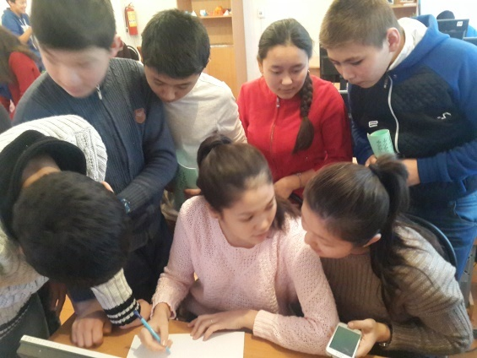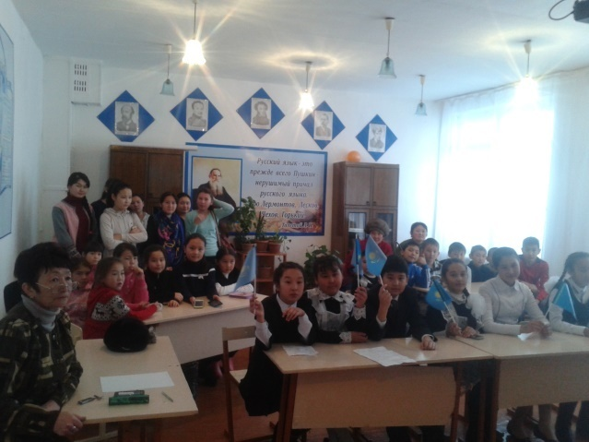

C:\Users\Lenovo\Desktop\Новая папка (2)\20161129_164455.jpg



Е.Исмаилов атындағы Мәдениет орта мектебі

Қазақстан Республикасы Тәуелсіздігінің 25 жылдығына арналған іс-шаралардың өтілу

барысының күнделікті есебі

21 қараша -25 желтоқсан 2016 жыл

14 күн  **Спорттық жетістіктер**

**4 желтоқсан**

**Өтілген іс-шаралар**: 1 Бастауыш сыныптарда 1-4с аралығында көңілді жарыстар өтті.

2 Баспа беттеріне мақала жазу сайысы

Қорытынды бойынша ағылшын тілінің мұғалімі Касенова Аягөз Баянбаеваның «Бурабай» газетіне шыққан мақаласы мағыналы деп есептелді.

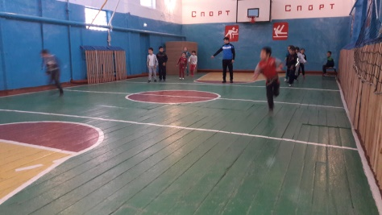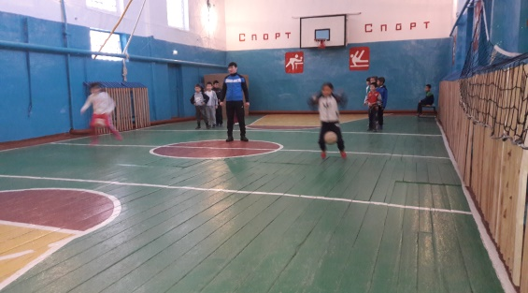



Е.Исмаилов атындағы Мәдениет орта мектебі

Қазақстан Республикасы Тәуелсіздігінің 25 жылдығына арналған іс-шаралардың өтілу

барысының күнделікті есебі

21 қараша -25 желтоқсан 2016 жыл

15 күн  **Жалпы ұлттық қоғамы**

**5 желтоқсан**

**Өтілген іс-шаралар**

Спорттық ұлттық ойындар 5-8 сыныптар аралығында

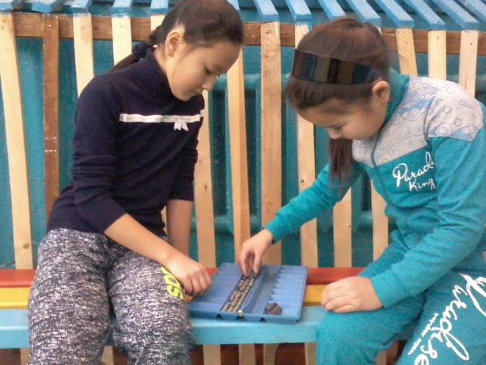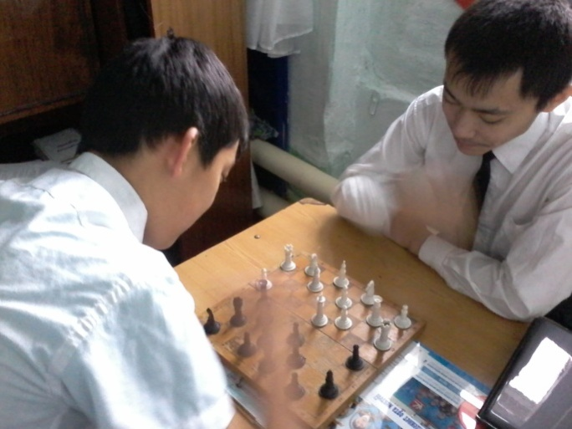



Е.Исмаилов атындағы Мәдениет орта мектебі

Қазақстан Республикасы Тәуелсіздігінің 25 жылдығына арналған іс-шаралардың өтілу

барысының күнделікті есебі

21 қараша -25 желтоқсан 2016 жыл

16 күн  **Мәдениет және рухаят**

**6 желтоқсан**

**Өтілген іс-шаралар**

1-10 сыныптар арасында «Болашақ жұлдыздары » сайысы өтті.



Е.Исмаилов атындағы Мәдениет орта мектебі

Қазақстан Республикасы Тәуелсіздігінің 25 жылдығына арналған іс-шаралардың өтілу

барысының күнделікті есебі

21 қараша -25 желтоқсан 2016 жыл

17 күн  **Нұрлы жол**

**7 желтоқсан**

**Өтілген іс-шаралар** Мектеп психологі 5-8 сыныптар аралығында әңгімелесу өтті.

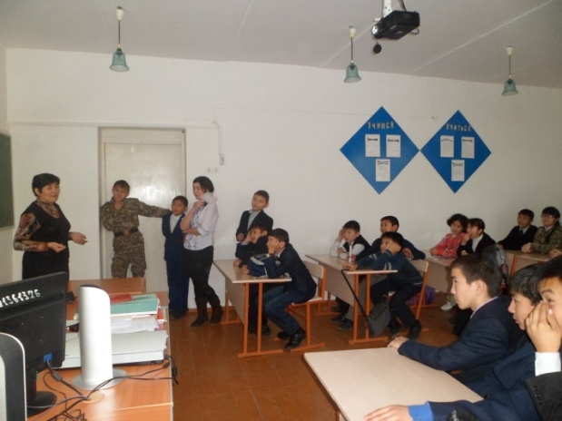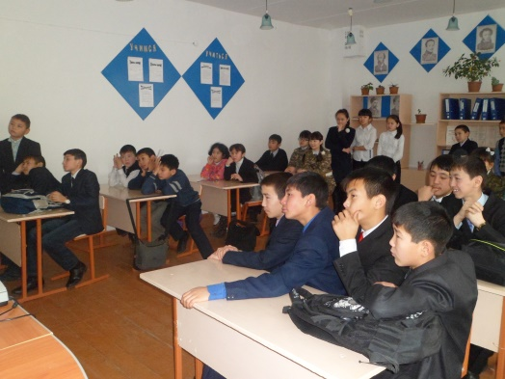



Е.Исмаилов атындағы Мәдениет орта мектебі

Қазақстан Республикасы Тәуелсіздігінің 25 жылдығына арналған іс-шаралардың өтілу

барысының күнделікті есебі

21 қараша -25 желтоқсан 2016 жыл

17 күн  **Нұрлы болашақ**

**8 желтоқсан**

**Өтілген іс-шаралар** : ХХІ ғасыр көшбасшысы 8-10с аралығында

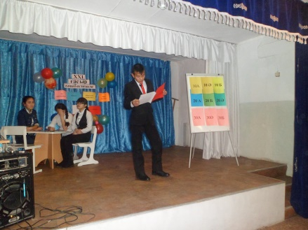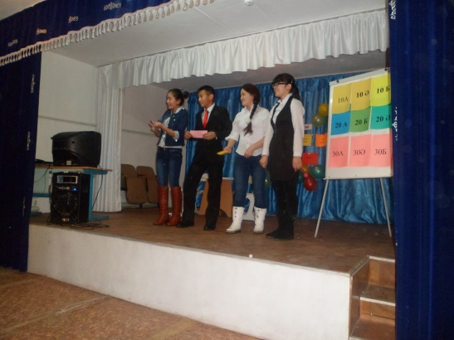

Жеңімпаз Әскерова Гүлнұр -10 сынып



Е.Исмаилов атындағы Мәдениет орта мектебі

Қазақстан Республикасы Тәуелсіздігінің 25 жылдығына арналған іс-шаралардың өтілу

барысының күнделікті есебі

21 қараша -25 желтоқсан 2016 жыл

18 күн  **Білім жүйесі**

**9 желтоқсан**

**Өтілген іс-шаралар:**

1 1-4 сыныптарда «Кім мерген?» дарц ойыны .Қорытынды бойынша көздеп атудан 3 сынып оқушысы Альпейсова Айым 110 ұпаймен мерген атанды.

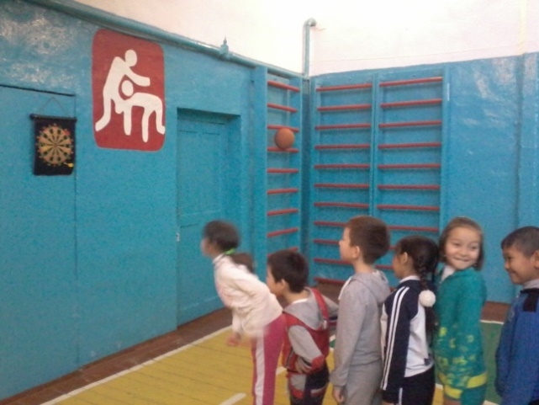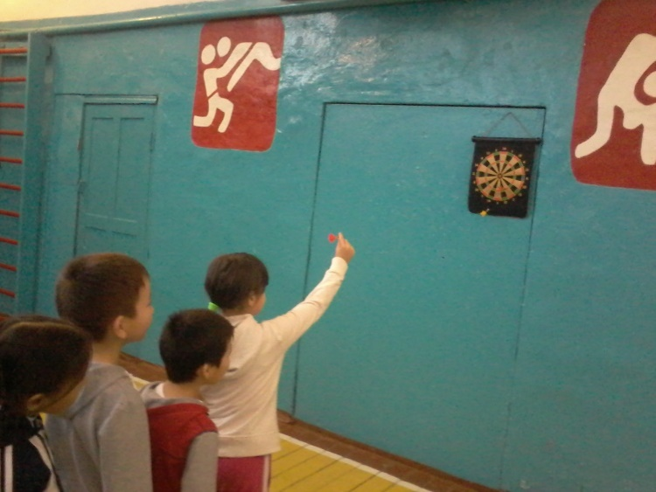

2. 5-8сыныптар арасында «Асық» ұлттық ойын сайысы ер балалар арасында өтті.Асықтан екі жақтан 3 метр қашықтықтан атудан көп ұпай жинаған 8 сынып оқушылары

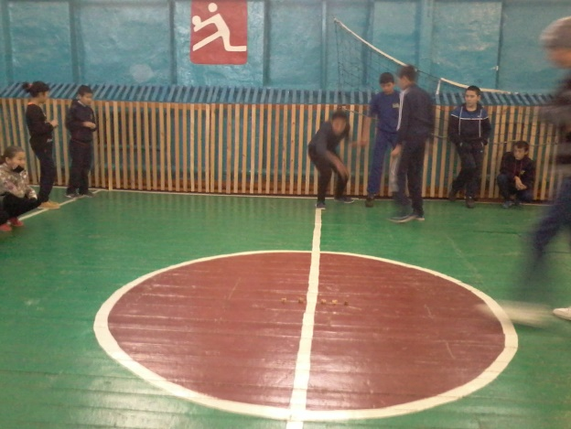

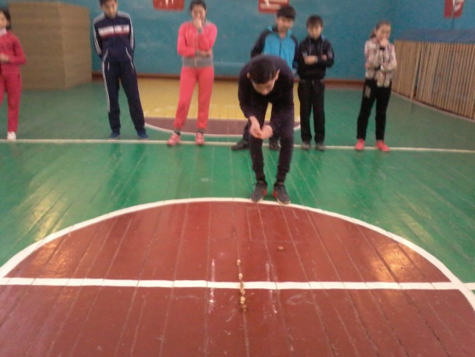



Е.Исмаилов атындағы Мәдениет орта мектебі

Қазақстан Республикасы Тәуелсіздігінің 25 жылдығына арналған іс-шаралардың өтілу

барысының күнделікті есебі

21 қараша -25 желтоқсан 2016 жыл

19 күн  **Қазақстанды өзгерткен адамдар**

**10 желтоқсан**

**Өтілген іс-шаралар**: «Сенің таңдауың» дөңгелек стол 8-10с аралығында

Тарих пәнінің мұғалімі Егубаева Ү .Р. өткізді

Дөңгелек стол жалпы ұлттық идеямыз- Міңгілік елді басты бағдар етіп.Тәуелсіздігіміздің даму даңғылы Нұрлы Жолға айналдыру және ол үшін қажырлы еңбекті,келешегі кемел Нұрлы Жолда бірлігімізді бекемдеп, аянбай тер төгіп, Мәңгілік Ел-елді біріктіруші күші , ешқашан таусылмас қуат көзі екеніне қорытынды жасады.

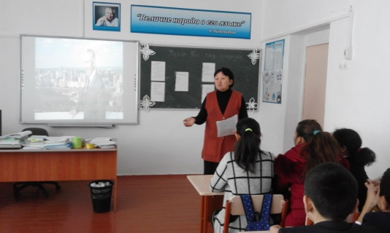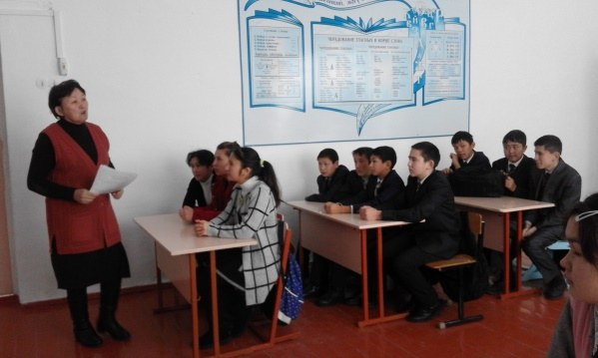



Е.Исмаилов атындағы Мәдениет орта мектебі

Қазақстан Республикасы Тәуелсіздігінің 25 жылдығына арналған іс-шаралардың өтілу

барысының күнделікті есебі

21 қараша -25 желтоқсан 2016 жыл

20 күн

**11 желтоқсан**

**Өтілген іс-шаралар** : Е.Исмаилов атындағы Мәдениет орта мектебінің «Нұр Болашақ» дебат командасы, Щучинск қаласының №7 мектеп лицейінде өткен , ҚР-ның Тәуелсіздігіне 25 жылдығына арналған облыстық дебат сайысына қатысып, дипломмен марапатталды.

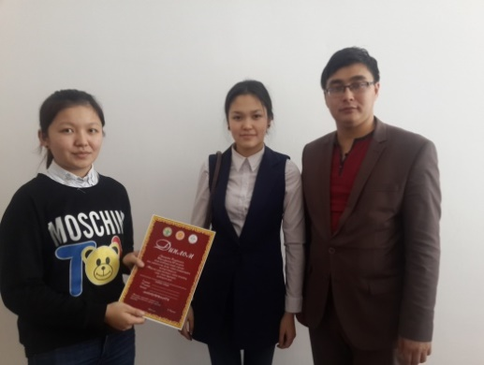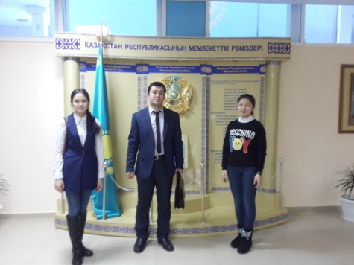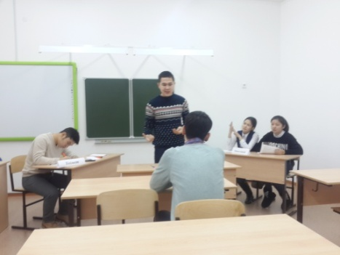



Е.Исмаилов атындағы Мәдениет орта мектебі

Қазақстан Республикасы Тәуелсіздігінің 25 жылдығына арналған іс-шаралардың өтілу

барысының күнделікті есебі

21 қараша -25 желтоқсан 2016 жыл

21 күн «Жасыл »ЭКСПО технологиясы

**12 желтоқсан**

**Өтілген іс-шаралар** : : « Қазақстанда ауыл шаруашылығын ұжымдастыру» 9 сыныпта ашық сабақты тарих пәнінің мқғалімі Игубаева Ү.Р ашық сабақ өткізді.

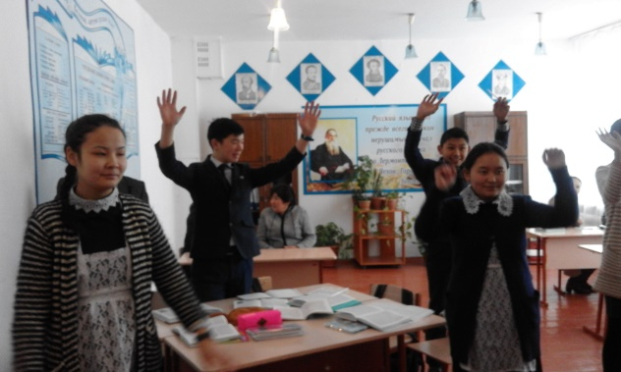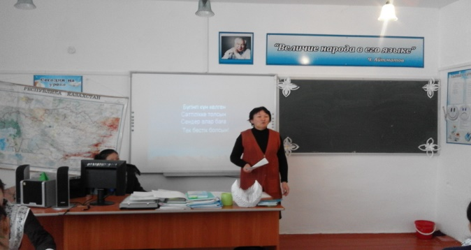



Е.Исмаилов атындағы Мәдениет орта мектебі

Қазақстан Республикасы Тәуелсіздігінің 25 жылдығына арналған іс-шаралардың өтілу

барысының күнделікті есебі

21 қараша -25 желтоқсан 2016 жыл

22 күн  **Қазақстанды өзгерткен адамдар**

**13 желтоқсан**

**Өтілген іс-шаралар:1** «Болашақ жұлдыздары» 1-10 сыныптар аралығында өнер сайысы өтті

2 « Қазақстанды өзгерткен адамдар» тақырыбында 6-10 с аралығында жинақталған материалдарды қорғау өтті

**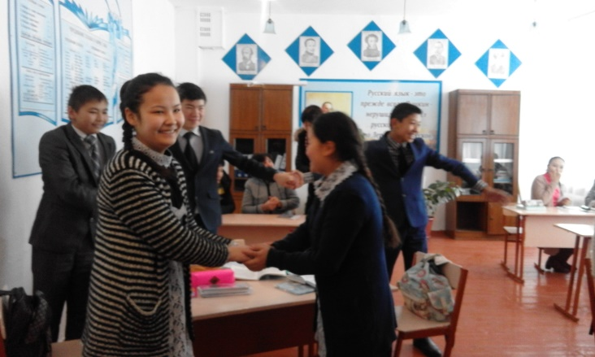**



Е.Исмаилов атындағы Мәдениет орта мектебі

Қазақстан Республикасы Тәуелсіздігінің 25 жылдығына арналған іс-шаралардың өтілу

барысының күнделікті есебі

21 қараша -25 желтоқсан 2016 жыл

24 күн  **14 желтоқсан**

**Өтілген іс-шаралар:**

1. 5-10 сыныптар аралығында «Қазақстанды өзгерткен адамдар» тақырыбында жинақталған материалдарды қорғау сайысы

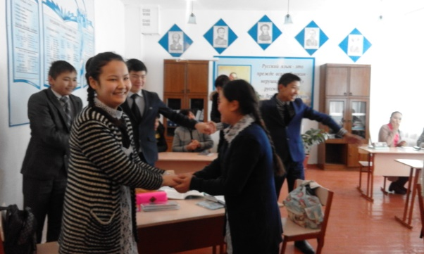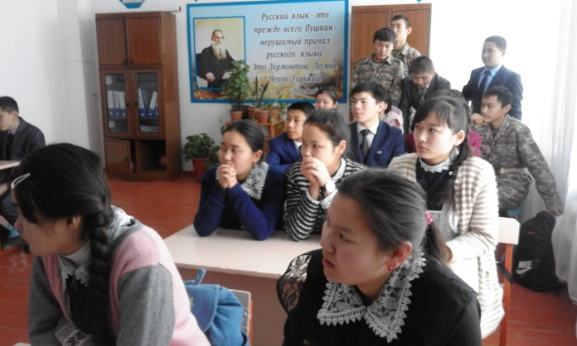



Е.Исмаилов атындағы Мәдениет орта мектебі

Қазақстан Республикасы Тәуелсіздігінің 25 жылдығына арналған іс-шаралардың өтілу

барысының күнделікті есебі

21 қараша -25 желтоқсан 2016 жыл

25 **күн**

**15 желтоқсан**

**Өтілген іс-шаралар:**Салтанатты жиналыс, мерекелі сазды бағдарлама

Қорытынды жасалып жүлдегерлерге мақтау қағазы берілді

